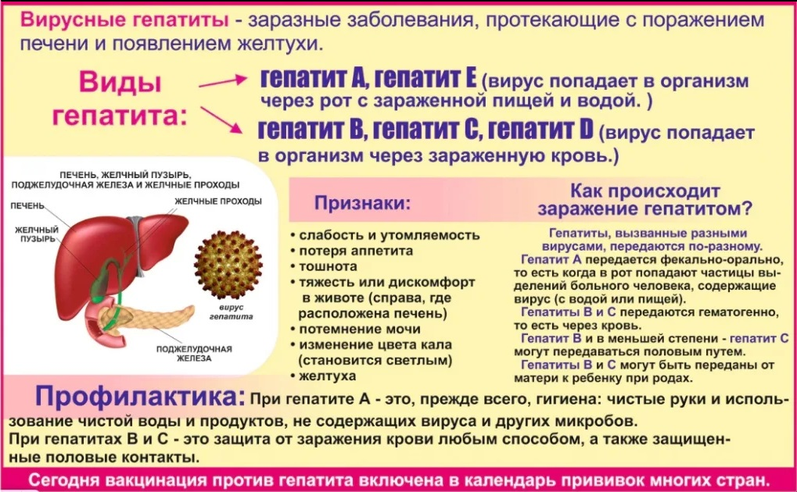

Учреждение здравоохранения «Дрибинский районный центр гигиены и эпидемиологии»

2025 год Тираж 50экз.